Утверждена
постановлением администрации
Устьянского муниципального округа Архангельской области

от 15 мая 2023 года № 953

Схема
размещения нестационарного торгового объекта
д.Шеломенская

Условный номер земельного участка 29:18:111701:ЗУ1
Площадь земельного участка |  | 6 | м²
Обозначение  характерных точек границ | Координаты, м
Обозначение  характерных точек границ | X |  |  | Y
1 | 2 |  |  | 3
:ЗУ1
1 | 264612,86 |  |  | 3366469,89
2 | 264614,82 |  |  | 3366470,29
3 | 264614,24 |  |  | 3366473,23
4 | 264612,27 |  |  | 3366472,84

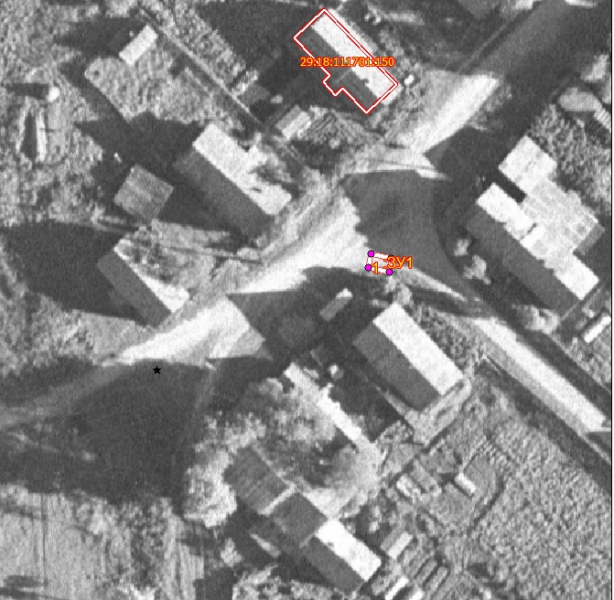

Масштаб 1: | 500
Условные обозначения:

29:18:111701:ЗУ1 - обозначение образуемого земельного участка
- граница существующих земельных участков
Система координат МСК-29

